**TITULO: TALLER DE PROGRAMACION PA - HTML**

**TEMA: INTRODUCCIÓN A DESARROLLO WEB**

**SUBTEMA: ETIQUETAS BÁSICAS DE HTML**

**OBJETIVO:** El estudiante conoce y diferencia las diferentes etiquetas del lenguaje HTML, además codifica documentos en programa editor de texto HTML

**Nombre estudiante_________ Curso PA_________ Fecha Entrega __________**

**Ejercicios – Semana 4 Estructuras básicas HTML**

**CODIGO FUENTE HTML 5 #1**

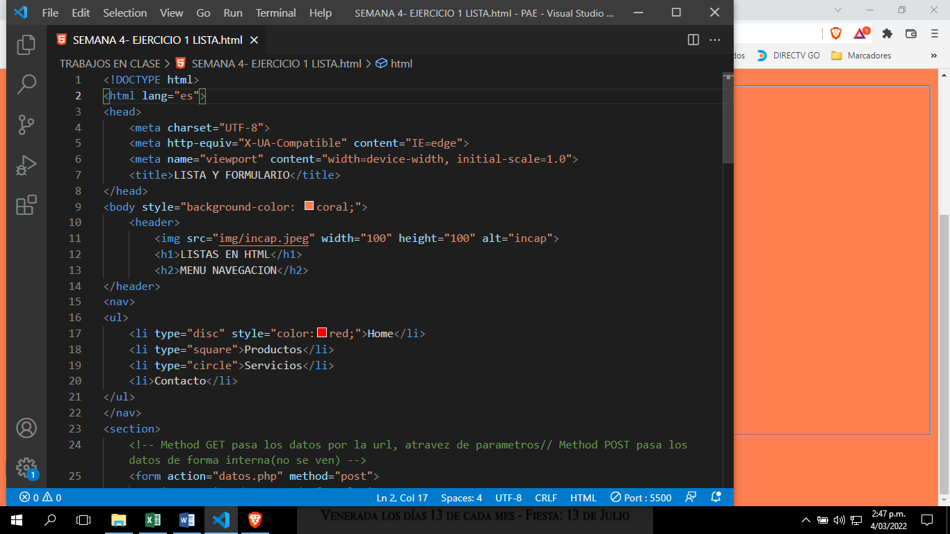

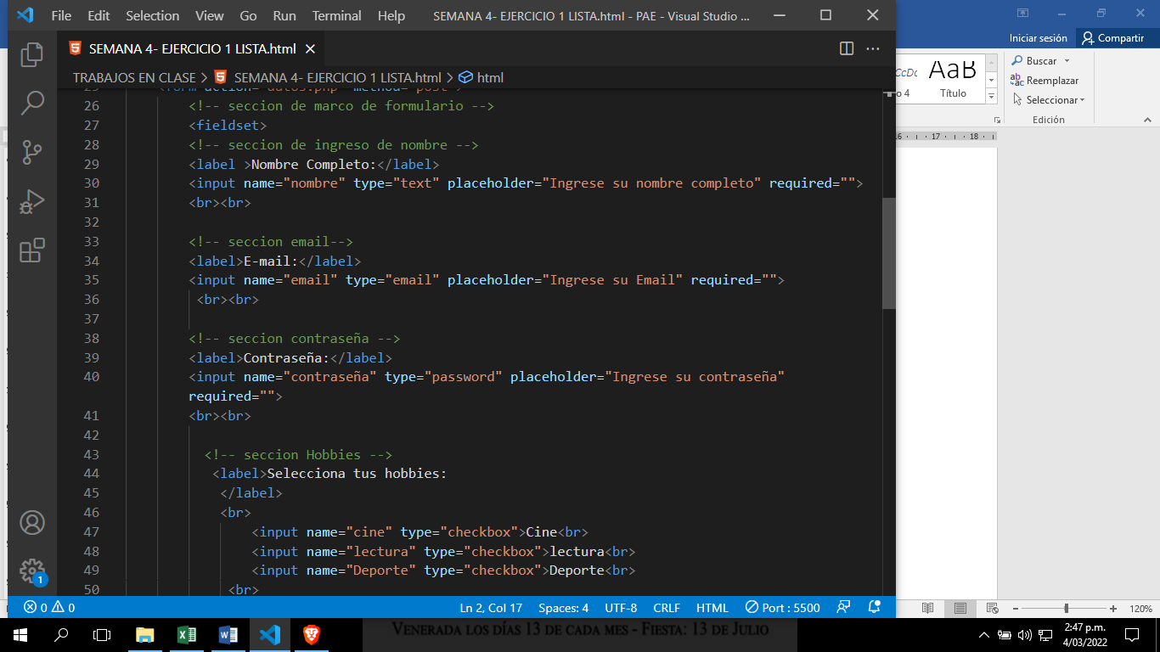

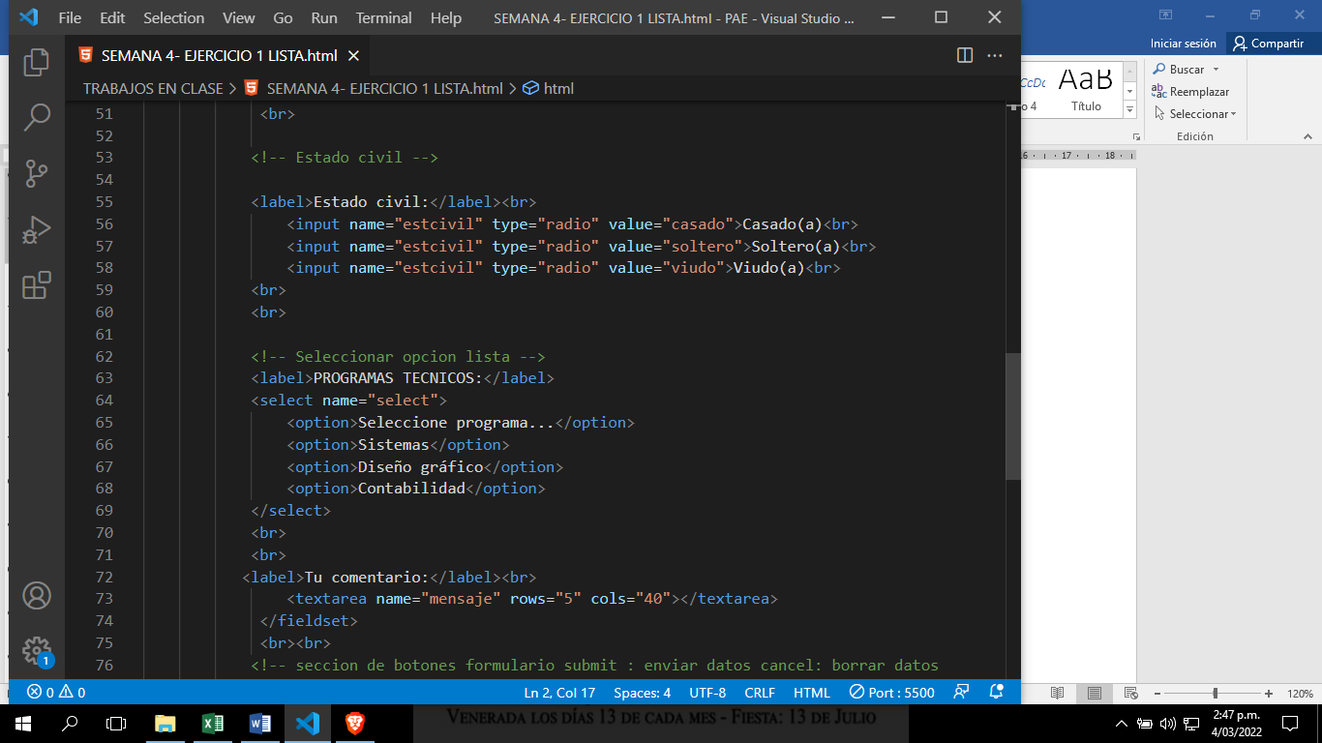

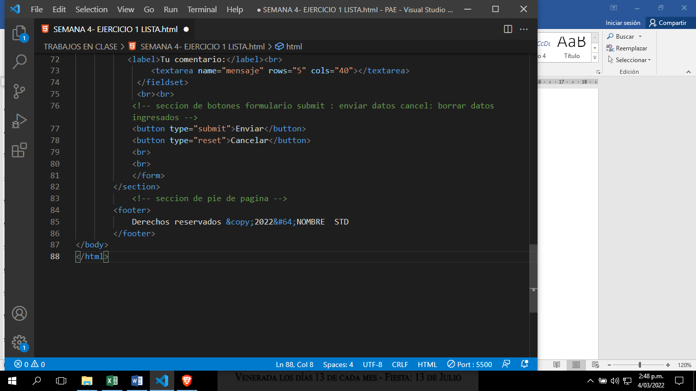

**CODIGO FUENTE HTML 5 #2**

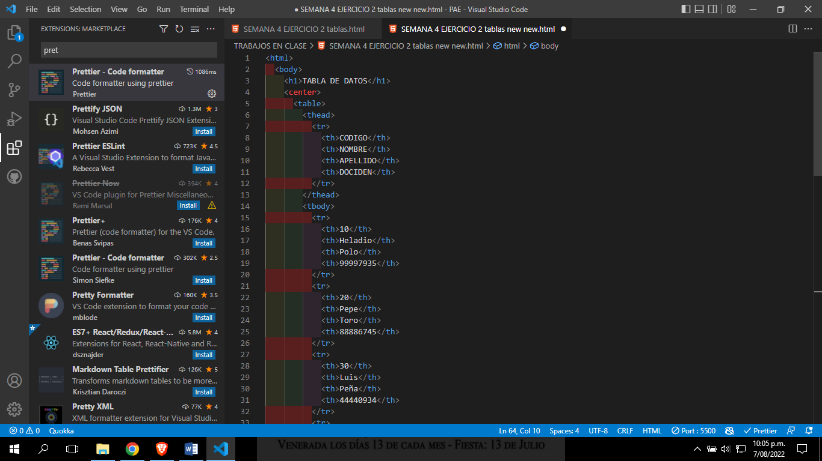

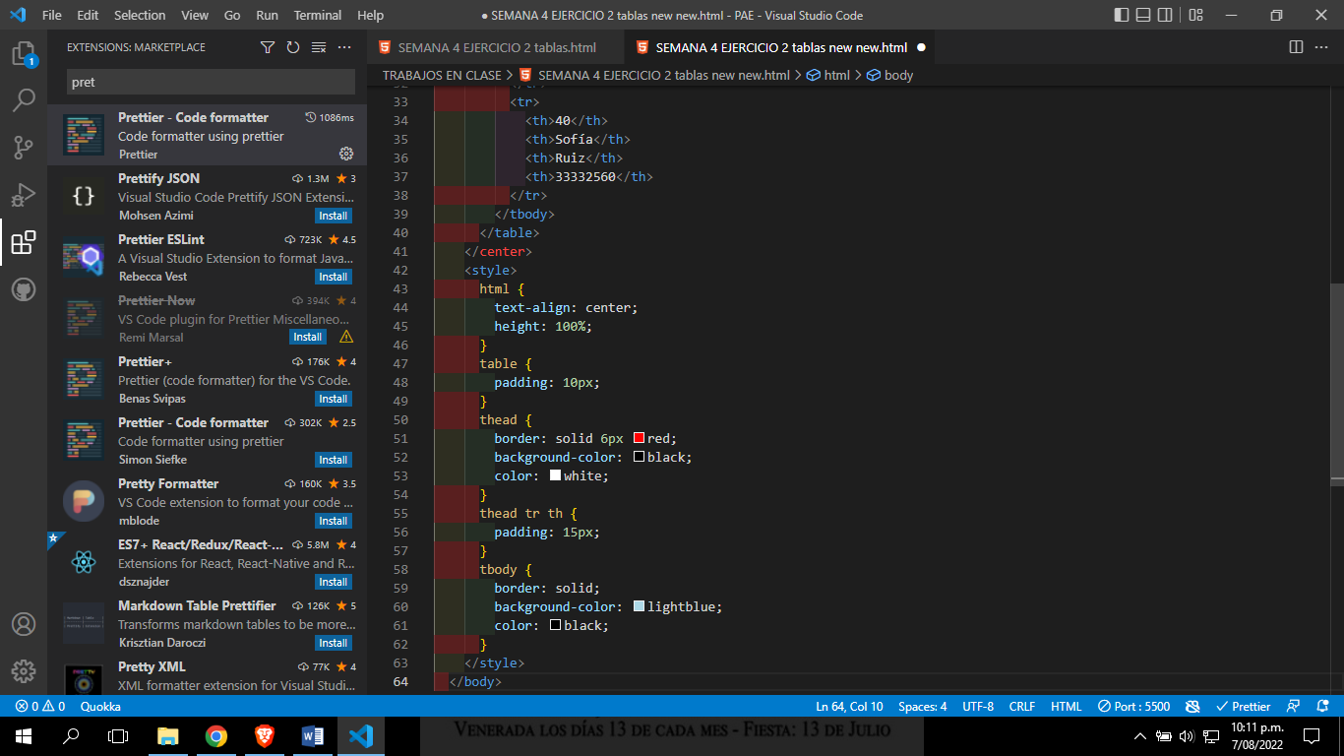

**CODIGO FUENTE HTML 5 #3**

<!DOCTYPE html>

<html lang="en">

<head>

    <meta charset="UTF-8">

    <meta http-equiv="X-UA-Compatible" content="IE=edge">

    <meta name="viewport" content="width=device-width, initial-scale=1.0">

    <title>Formulario</title>

</head>

<body>

    <h1>FORMULARIO CONTACTO</h1>

 <form method="post" action="datosenvia.php">

    <label>nombre completo:</label><br>

    <input type="text" size="30" title="Ingresa tu nombre completo" name="nombre" autofocus required/><br>

    <label>Correo electrónico:</label><br>

    <input type="email" placeholder="Ingrese email:usuario@dominio.com" size="40" title="Escriba su email" name="mail" required/><br>

    <label>Fecha de nacimiento:</label><br>

    <input type="date" name="fechanac" title="Ingrese fecha de nacimiento"/><br>

    <br>

    <label>Deslice barra y coloce grado de satisfacción de servicio</label><br>

    <input type="range" min="1" max="10" title="Deslice barra para ingresar grado de satisfaccion" name="barra"/>

    <br>

    <label>Seleccione color preferido</labela><br>

    <input type="color" value="#FFFF00" title="Seleccione su color preferido" name="color"/>

    <br>

    <label> Coloce su edad</label><br>

    <input type="number" min="1" max="120" title="Ingrese su edad" name="edad"/>

    <br>

    <br>

    <label>Seleccione archivo:</label><br>

    <input type="file" name="archivo" />

    <br><br><br>

    <input type="submit" value="Enviar"/>

 </form>

</body>

</html>